GEOGRAFIA – PINHÃO – ESPECIAL FESTA JUNINA
Quando pensamos em festa junina, geralmente lembramo-nos das danças, brincadeiras e das deliciosas comidas típicas, dentre elas o pinhão, que é um dos alimentos favoritos. Porém, degustar um pinhão não é um privilégio somente nosso, os dinossauros já adoravam esse quitute.
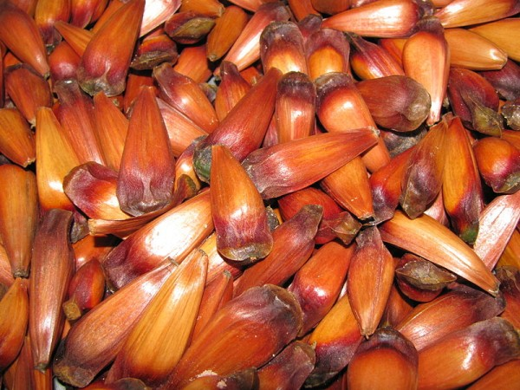
Dinossauros? É isso mesmo! Muitos desses animais preferiam vegetais lenhosos, mais duros, como os brotos das araucárias e dos pinheiros, e até pinhões. E você já comeu um pinhão?
Os pinhões são as sementes das araucárias e dos pinheiros. Atualmente, os das araucárias são comuns no sul e sudeste do Brasil e, quando cozidos ou assados, são uma delícia. Possuem a casca dura, e o interior macio e polpudo.
Para os dinossauros, mais que as folhas, os pinhões das araucárias eram uma fonte de energia e gordura. No tempo em que viveram, os pinhões eram abundantes nas grandes florestas de araucária que cobriam a Terra. Assim, com um alimento tão nutritivo, os enormes dinossauros conseguiam a energia necessária para percorrer longas distâncias e enfrentar as adversidades do mundo em que viviam.

- Você conhece a araucária? Em uma folha anexa, reproduza-a de forma bem detalhada. Se você já a conhece, utilize sua memória, caso não conheça, desenhe como você acha que ela é.
Ao terminar, encaminhe seu desenho para a professora.

- Acesse o site indicado: https://brasilescola.uol.com.br/biologia/araucaria.htm

- Elabore uma ficha técnica da araucária:

Nome popular
Nome científico
Família
Região onde é encontrada
Características
Curiosidades

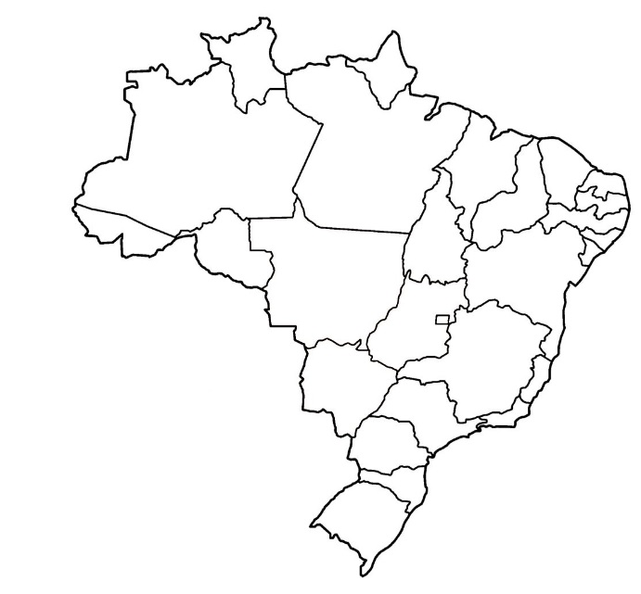
- Pinte no mapa abaixo os estados em que comumente encontramos a Araucária.

- Escreva a sigla dos estados que você pintou.

- Em qual região brasileira esses estados se encontram?

Veja se descobre:
5. De qual estado ela é símbolo?

6.Pinte (ou grife) a(s) resposta(s) correta(s).

a) O pinhão é um alimento consumido apenas por pessoas.
b) O texto traz uma curiosidade: os dinossauros comiam pinhão.
c) O pinhão fornecia energia para os dinossauros percorrerem longas distâncias.
d) O pinhão é não é uma comida típica de festa junina.

